- 解释下列概念：
- 判别函数：对于类分类问题，按照决策规则可以把维特征空间分成个决策域，我们将划分决策域的边界称为决策面，在数学上用解析形式可以表示成决策面方程。用于表达决策规则的某些函数则称为判别函数。
- 特征选择：从一组特征中挑选出一些最有效的特征以达到降低特征空间维数的目的，这个过程叫特征选择。
- 离散K-L展开式：
对向量x用确定的完备正交归一向量系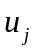展开：
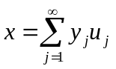
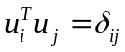，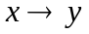，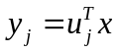
用有限项估计x：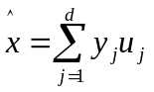，
该估计的均方误差：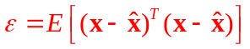，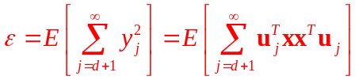，
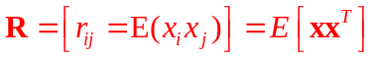，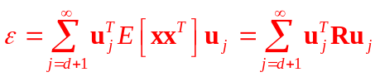
用拉格朗日乘子法，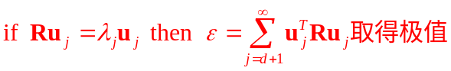
以相关矩阵R的d个本征向量为基向量来展开x时，其均方误差为：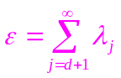，式中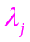为矩阵R的相应本征值。
当取矩阵R的d个最大本征值对应的本征向量来展开x时，其截断均方误差最小。这d个本征向量组成的正交坐标系称作x所在的D维空间的d维K-L变换坐标系， x在K-L坐标系上的展开系数向量y称作x的K-L变换。
所以，K-L变换的向量展开表示：
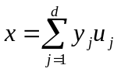
K-L变换的矩阵表示：
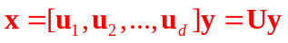，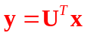。
- 二叉树类原理：所谓二叉树，是指除叶节点外，数的每个节点仅分为两个分支，也就是说，每个节点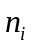都有且只有两个子节点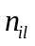和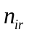。二叉树结构分类器可以把一个复杂的多类别分类问题化为多级多个两类问题来解决，在每个节点，都把样本集分为左右两个子集。分成的每一部分可能仍然包含多个类别的样本，可以把每一部分再分成两个子集…直至分成的每一部分只包含同一类别的样本，或某一类样本占优势为止。
- 简述最小风险贝叶斯决策原理：
最小风险贝叶斯决策原理如下：
记行动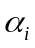：表示把模式x判决为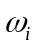的一次动作；
损耗函数λii=λ(αi/ωi)表示模式X本来属于ωi类而错判为ωi所受损失。因为这是正确判决，故损失最小；
损耗函数λij=λ(αi/ωj)表示模式X本来属于ωj类错判为ωi所受损失。因为这是错误判决，故损失最大；
风险R（期望损失）：对未知x采取一个判决行动α(x)所付出的代价（损耗）；
条件风险（也叫条件期望损失）为：
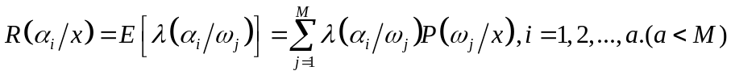

在整个特征空间中定义期望风险：
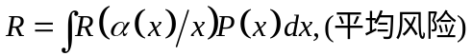

条件风险只反映对某x取值的决策行动αi所带来的风险，期望风险则反映在整个特征空间不同的x取值的决策行动所带来的平均风险。
在考虑错判带来的损失时，我们希望损失最小。如果在采取每一个决策或行动时，都使其条件风险最小，则对所有的x作出决策时，其期望风险也必然最小。这样的决策就是最小风险贝叶斯决策。
最小风险贝叶斯决策规则为：
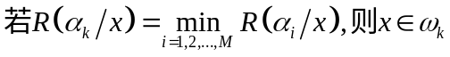

三、写出两类聚类算法：
1.采用最近邻规则的聚类算法；
2.最大最小距离聚类算
1．采用最近邻规则的聚类算法
假设已有混合样本集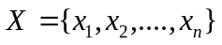，按照最近邻原则进行聚类，算法如下：
① 选取距离阈值，并且任取一个样本作为第一个聚合中心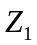，如：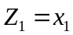。
② 计算样本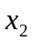到的距离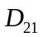：
若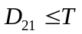，则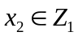，否则令为第二个聚合中心，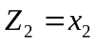。
设，计算到和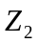的距离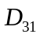和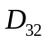，若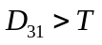和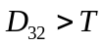，则建立第三个聚合中心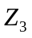。否则把归于最近邻的聚合中心。依此类推，直到把所有的个样本都进行分类。
③ 按照某种聚类准则考察聚类结果，若不满意，则重新选取距离阈值、第一个聚合中心，返回②，直到满意，算法结束。
2.最大最小距离聚类算法步骤如下：
① 给定，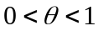，并且任取一个样本作为第一个聚合中心，。
② 寻找新的集合中心：
计算其它所有样本到的距离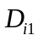：
若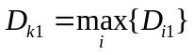，则取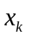为第二个聚合中心，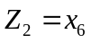。
计算所有样本到和的距离和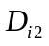：
若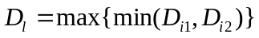，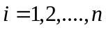，并且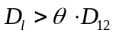，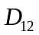为和间距离，则取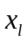为第三个集合中心，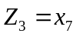。
③ 按最近邻原则把所有样本归属于距离最近的聚合中心，有： 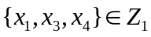，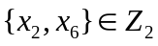，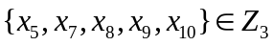。
④ 按照某聚类准则考查聚类结果，若不满意，则重选，第一个聚合中心，返回到②，直到满意，算法结束。
  - 写出一种特征提取或数据压缩算法的计算步骤：
按欧氏距离度量的特征提取方法进行特征提取的步骤：
假设我们有D个原始特征：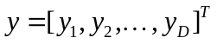，希望通过线性映射压缩为d个特征：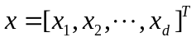，其变换关系为：
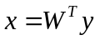，W为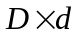矩阵
令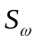，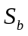为原空间（即y的）离散度矩阵，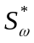，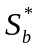为映射后（即x的）离散度矩阵：
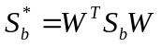，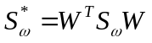，
式中为类间离散度矩阵，为类内离散度矩阵
经变换后的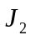变为
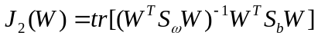
将此式对W的各分量求偏导数并令其为零可以确定一个W值。对，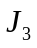，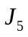来说使判据达最大的变换W如下：
设矩阵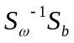的本征值为，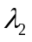，…，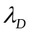，按大小顺序排列为：
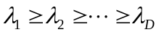
则选前d个本征值对应的本征向量作为W。即
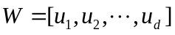
此时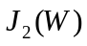为：
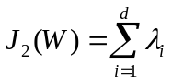
此结论对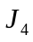判据也适用。

  - 写出一种线性判别函数方法进行分类的算法步骤
感知准则函数及其梯度下降法——
感知准则函数的特点是随意确定的判别函数初始值，在对样本分类训练过程中逐步修正直至最终确定。求准则函数的极小值问题，可以采用迭代法进行，一个常用的方法是梯度下降算法，即对第k次迭代值，求其梯度向量，并令迭代向量沿此负梯度向量方向修正，可以以较快的速度到达准则函数的极小值。
梯度下降算法步骤：
欲对不等式方程组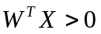求解，首先定义准则函数(目标函数)J(W)，再求J(W)的极值使W优化。方法就是从起始值W1开始，算出W1处目标函数的梯度矢量▽J(W1)，则下一步的w值为：
W2 = W1-ρ1▽J(W1)
W1为起始权向量 ρ1为迭代步长
J(W1) 为目标函数
▽J(W1)为W1处的目标函数的梯度矢量
在第K步的时候
Wk+1 = Wk-ρk▽J(Wk) ρk为正比例因子
这就是梯度下降法的迭代公式。这样一步步迭代
就可以收敛于解矢量，ρk取值很重要
ρk太大，迭代太快，引起振荡，甚至发散。
ρk太小，迭代太慢。
应该选最佳ρk。（很多情况下选择

